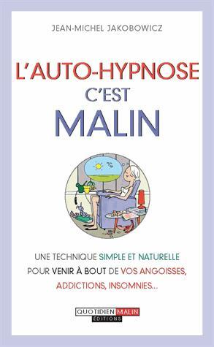**L’autohypnose, c’est malin : en route vers le changement**

**Jean-Michel Jakobowicz**

Editions Leduc.s (quotidien malin)

9782848996868

192 pages

6 euros

<http://www.chapitre.com/CHAPITRE/fr/BOOK/jakobowicz-jean-michel/l-auto-hypnose-c-est-malin-une-technique-simple-et-naturelle-pour-venir-a-bout-d,60021474.aspx>

*13 avril 2014*

Hypnothérapeute à Genève, ([www.desimaginaires.com](http://www.desimaginaires.com)), **Jean-Michel Jakobowicz**, propose dans ce petit guide, une amorce vers une meilleure prise en charge de soi en utilisant les principes de **l’hypnose ericksonienne**. Facile à lire puis à utiliser, il innove également en proposant au lecteur, simultanément, une **version audio** à télécharger sous formes de séances particulières à effectuer chez soi. Une approche immédiate et concrète pour entrer immédiatement dans cette pratique sans contrainte. Une invitation à prendre soin de soi, peu coûteuse et efficace, avec l’usage.

Sans le savoir, tout le monde pratique l’autohypnose. C’est un état de transe (conscience modifiée), non spectaculaire qui place l’individu dans un moment de détente et de relaxation agréables. L’esprit est libre, détaché des contraintes quotidiennes, se laisse aller en douceur. Sans chercher à connaître l’origine des malaises que nous ressentons, l’autohypnose permet simplement de se sentir mieux et en sécurité, de vaincre ses angoisses, de reprendre confiance en soi, de retrouver une estime de soi et, au final, d’améliorer son quotidien, réduire notre état de tensions.

Par une pratique régulière, qui peut s’effectuer n’importe où et n’importe quand, les séances d’autohypnose aident à se sentir mieux, à aller puiser au fond de soi-même des ressources propres pour les mettre en action. Une méthode douce, donc, sans nulle aide que soi-même.

Sans avoir forcément besoin de lire le chapitre plus théorique, le thérapeute propose ensuite un ensemble de techniques, sorte de mode opératoire, pour démarrer rapidement une 1ère séance et être capable de se placer dans un état de conscience modifiée. Plusieurs possibilités sont proposées à choisir en fonction de soi-même (techniques respiratoires, fixation, points d’appuis, safe place…). Quelques témoignages (pas forcément nécessaires) devraient vous convaincre que cette thérapie est accessible et bienfaisante si vous prenez l’habitude de la suivre.

Outre quelques séances toutes prêtes à écouter et à partager, l’auteur donne des pistes pour enregistrer soi-même la séance la plus adaptée à ses besoins. Enfin il aborde plusieurs problématiques fréquentes (estime de soi et manque de confiance, peurs et phobies, angoisse, sommeil, addictions, problèmes alimentaires, douleurs) et pour chacune d’entre elles offre une séance audio et relate le témoignage de certains patients.

Un bel outil pour démarrer l’autohypnose, pour peu quand même que l’on dispose d’une certaine motivation, de volonté et d’énergie et d’un peu de rigueur. La régularité confirmera le succès de la thérapie. Et surtout, ne rien effectuer dans la contrainte, au risque de s’y perdre. No stress !

Cécile Pellerin